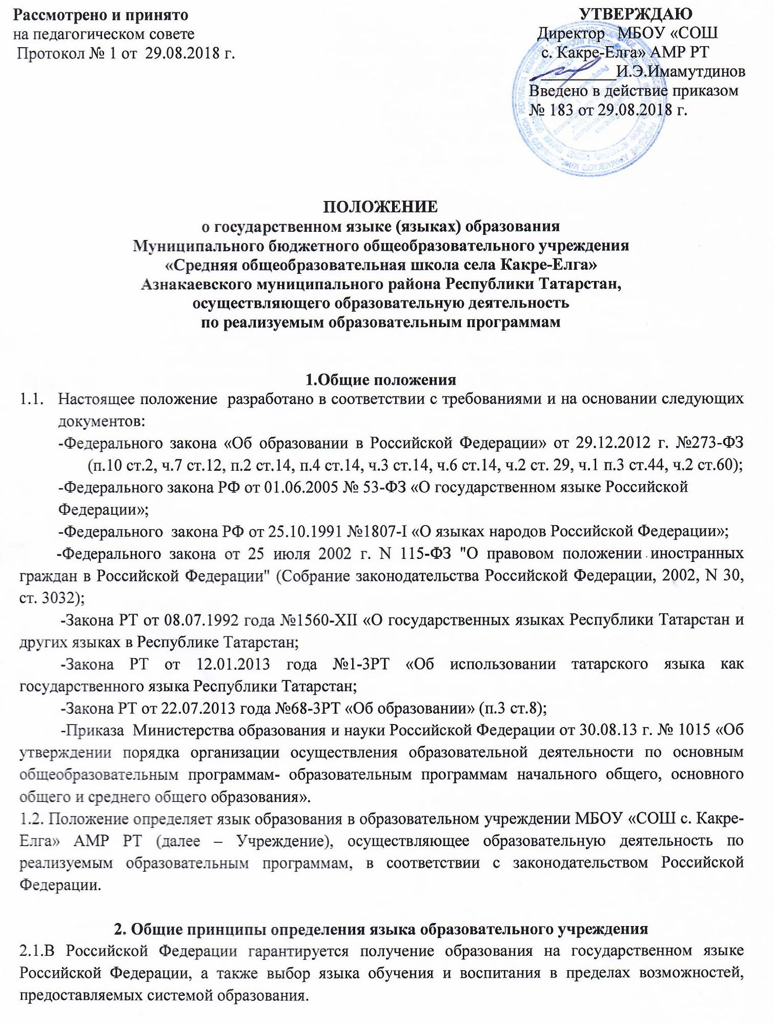
2.2. В образовательном учреждении образовательная деятельность осуществляется на двух государственных языках: русский язык, татарский язык. В качестве иностранного языка преподаётся английский.
2.3. Преподавание и изучение государственного языка Российской Федерации в рамках имеющих государственную аккредитацию образовательных программ осуществляется в соответствии с федеральными государственными образовательными стандартами и федеральным компонентом государственного образовательного стандарта.
2.4. Иностранные граждане и лица без гражданства все документы представляют в учреждение на русском языке или вместе с заверенным в установленном порядке переводом на русский язык.
2.5.Граждане Российской Федерации, иностранные граждане и лица без гражданства получают образование в учреждении на двух государственных языках по основным общеобразовательным программам начального общего, основного общего образования в соответствии с федеральными государственными стандартами.
2.6.В образовательной организации, расположенной на территории субъектов Российской Федерации, может вводиться преподавание и изучение государственных языков субъектов Российской Федерации в соответствии с законодательством субъектов Российской Федерации.
2.7. Преподавание и изучение государственных языков республик Российской Федерации не должны осуществляться в ущерб преподаванию и изучению государственного языка Российской Федерации.
2.8. Граждане Российской Федерации имеют право на получение дошкольного, начального общего и основного общего образования на родном языке из числа языков народов Российской Федерации, а также право на изучение родного языка из числа языков народов Российской Федерации в пределах возможностей, предоставляемых системой образования, в порядке, установленном законодательством об образовании.
2.9.Реализация указанных прав обеспечивается созданием необходимого числа соответствующих классов, групп, а также условий для их функционирования.
2.10.Преподавание и изучение родного языка из числа языков народов Российской Федерации в рамках имеющих государственную аккредитацию образовательных программ осуществляются в соответствии с федеральными государственными образовательными стандартами, образовательными стандартами.
2.11.Образование может быть получено на иностранном языке в соответствии с образовательной программой и в порядке, установленном законодательством об образовании и локальными нормативными актами организации, осуществляющей образовательную деятельность.
2.12.Документы об образовании и (или) о квалификации оформляются на государственном языке Российской Федерации, если иное не установлено Федеральным законом, Законом Российской Федерации от 25 октября 1991 года N 1807-1 «О языках народов Российской Федерации», и заверяются печатью школы, осуществляющей образовательную деятельность.

